Mysingevalsen 9 aug 2025

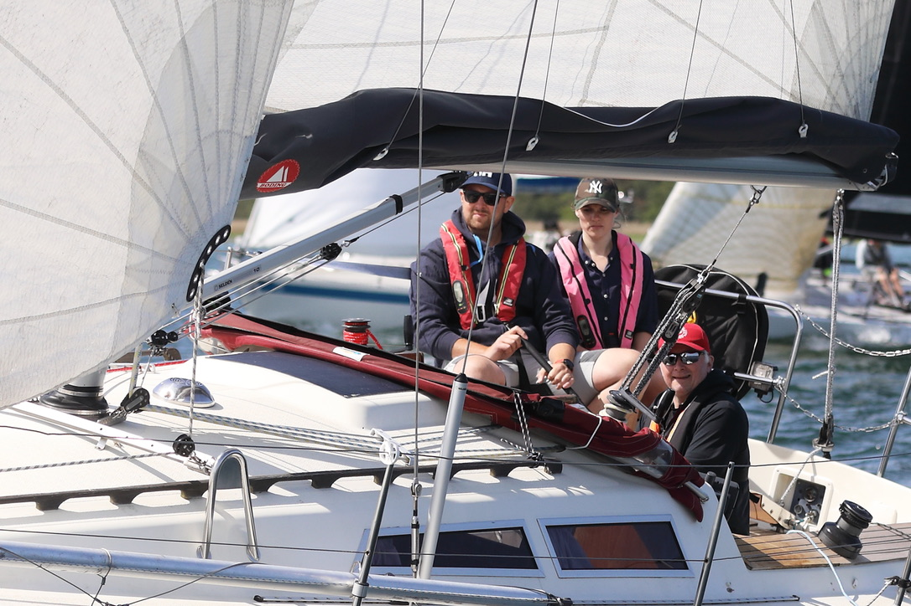

Då var det dags igen även om jag misstänker att de flesta av er är ute på skön och njuter av det härliga vädret.
Men den 9 aug är det dags för Mysingevalsen som vanligt så har vi skepparmöte klockan 10.00 vid VBS klubbstuga där efter kommer starten att gå klockan 11.00 och vi beräknar att vara i mål runt klockan 16.00 för ”aftersail” och prisutdelning på Nåttarö.
Mera detaljer kommer på skepparmötet.
Så boka in redan idag den 9:e aug och för VBS så är denna segling del 2 i Klubbmästerskapen och övriga är det segling nr 2 i ”Kapets Cup”

Vi räknar med en fantastisk seglingsdag och det finns möjlighet att ta Vaxholms båt från Nynäs eftersom det kommer många kanske ligger kvar till söndagen om vänner vill ansluta.

Anmäl er via länken nedan.
https://forms.gle/k47H9D4JHdyeT7gm8

Skepp o hoj
Calle

